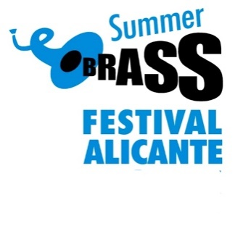
AUTORIZACIÓN PADRES O REPRESENTANTES LEGALES DEL MENOR

Yo, ________, con DNI ___________
Padre de ______________________________

autorizo a mi hijo/a para que participe en el “15 International Summer Brass Festival
Alicante”, organizado por la “Brass Academy Alicante”, que tendrá lugar entre los días
2 al 6 de Julio de 2026, en la ciudad de Alicante.
Acepto las condiciones generales de la organización y me hago responsable de mi hijo/a en todo momento, asumiendo los daños materiales que pudieran derivarse de su acción o comportamiento, acatando las normas o exigencias pertinentes para el correcto desarrollo de la actividad y respetando aquellas lógicas de la convivencia.
En aquellas circunstancias que por su urgencia lo requieran, autorizo a la organización para que adopte las medidas adecuadas que favorezcan la salud de mi hijo/a.
Asimismo, doy mi consentimiento a “Brass Academy Alicante” para la captación, grabación o fijación de la imagen, voz o interpretación durante el desarrollo de la actividad en la que el menor de edad a mi cargo participa, cediendo el derecho a reproducir total o parcialmente su imagen y/o voz a través de cualquier procedimiento y/o medio, tangible o intangible, en cualquier forma de comunicación que la organización pudiera utilizar, autorizando expresamente los usos publicitarios, de este material, sin que por ello se realice ningún menoscabo o deterioro de su honor, derecho de imagen o reputación ni acto alguno contrario a sus intereses.
Y para que así conste, firmo la presente autorización.
En __________ a________ de 2026

Fdo _______________________

*adjuntar fotocopia del DNI

